战疫情，献爱心
应用外语学院志愿者在行动
志愿者专栏第三期来啦！
17应英2班 林子靖
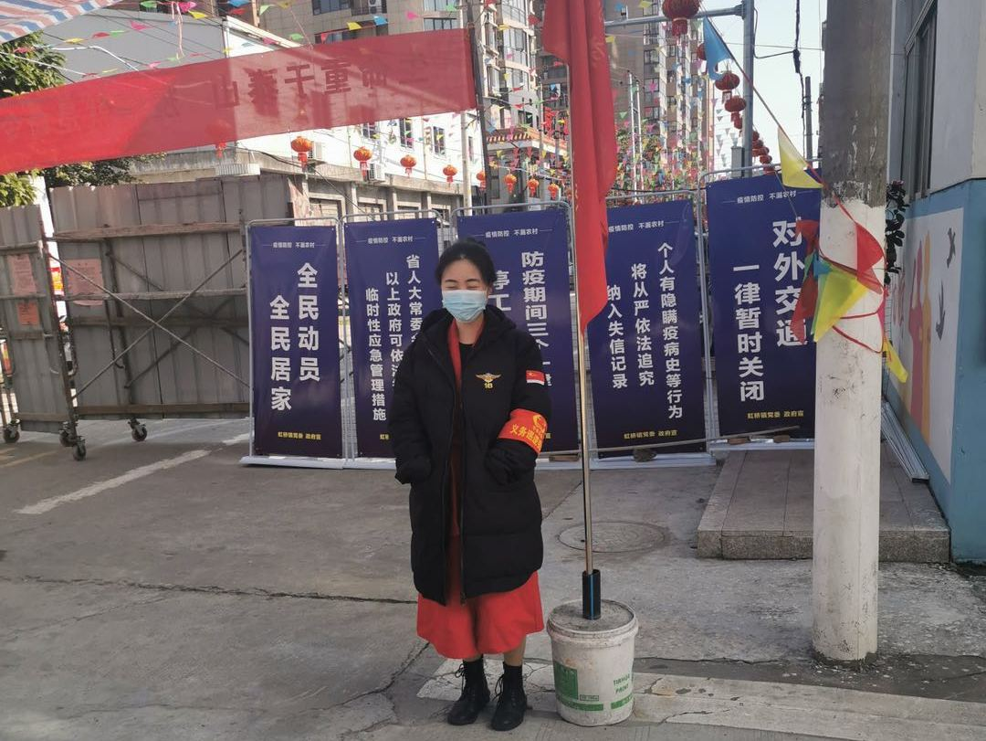
向上滑动阅览
2.2-2.19 温州市乐清市邬家桥村 村门口巡逻登记
这次的病毒来势汹汹，甚至比03年非典要有过之而无不及，但好在我们有了经验，疫情控制的还算不错，我相信国家，这次的疫情一定会过去的！枪响之后，没有赢家！
从2月2号开始，我便跟随村党支部参与抗疫情活动，从最开始的对外巡视村里有没有外来人员出入和对内向居民宣传此次疫情的危害性和重要性，再到后来的登记出入人口和检查出入人口体温，这十来天让我觉得受益匪浅，法治兴则国兴，法治强则国强。在疫情防控的特殊时期，一人守法就是一道城墙，千万人守法就是钢铁长城。人人都应把法则记在心里、把法“责”扛在肩上，为共同战“疫”构筑有力有序的社会基础。
疫情面前，每个人都是防线。国之领导者，在参战，筑起精神防线。国之脊梁者，在参战，筑起科学防线。国之冲锋者，在参战，筑起攻坚防线。国之守卫者，在参战，筑起身边防线。这是华龙两江评的标题和框架，论述的是举国上下，共同“抗疫”。面对疫情，地不分南北，人不分男女老幼，都守土有责，共同铸就一条钢铁防线。
当然，会有不同的角色分工，像钟南山，是国之脊梁者；像白衣天使们，是国之冲锋者，而在后方生产物资的企业、宅在窝里做好自我防护的普通人，是国之守卫者。每个人都参与其中，共同铸造抗疫防线。作为学生党员的我们也应当履行我们的职责，曾在党旗下宣誓的我们就应当自觉的在国家危机之际，挺身而出！
千灯共燃守一城，华夏齐心撼乾坤。全力以赴，共克时艰。每一次重大灾害的袭击，都是对我们的一次极端考验。但凡不能征服我们的，都会让我们变得更强大。相信在全国众志成城之下，冬日的阴霾终将散去，春暖花开的日子一定会到来。
18应英1班 汪巧依
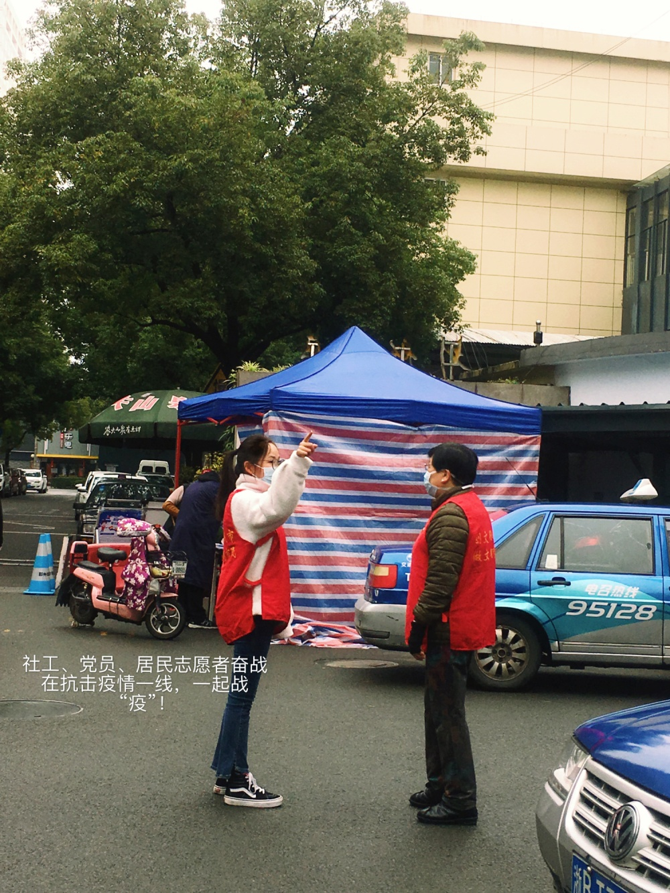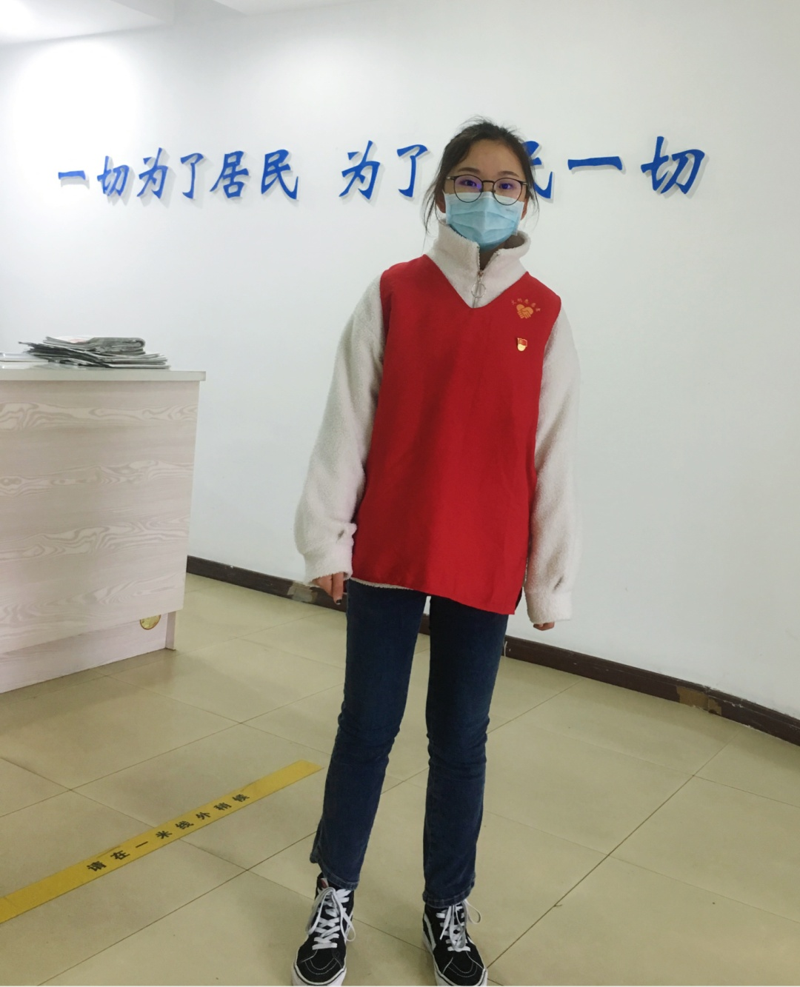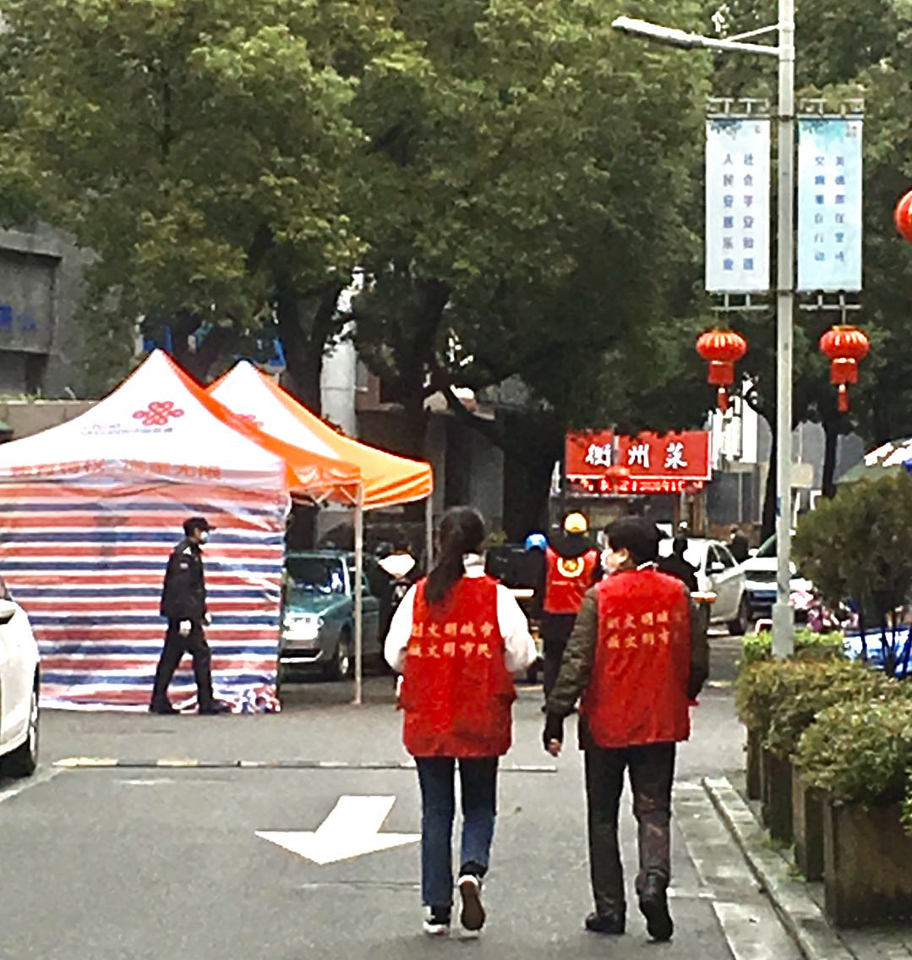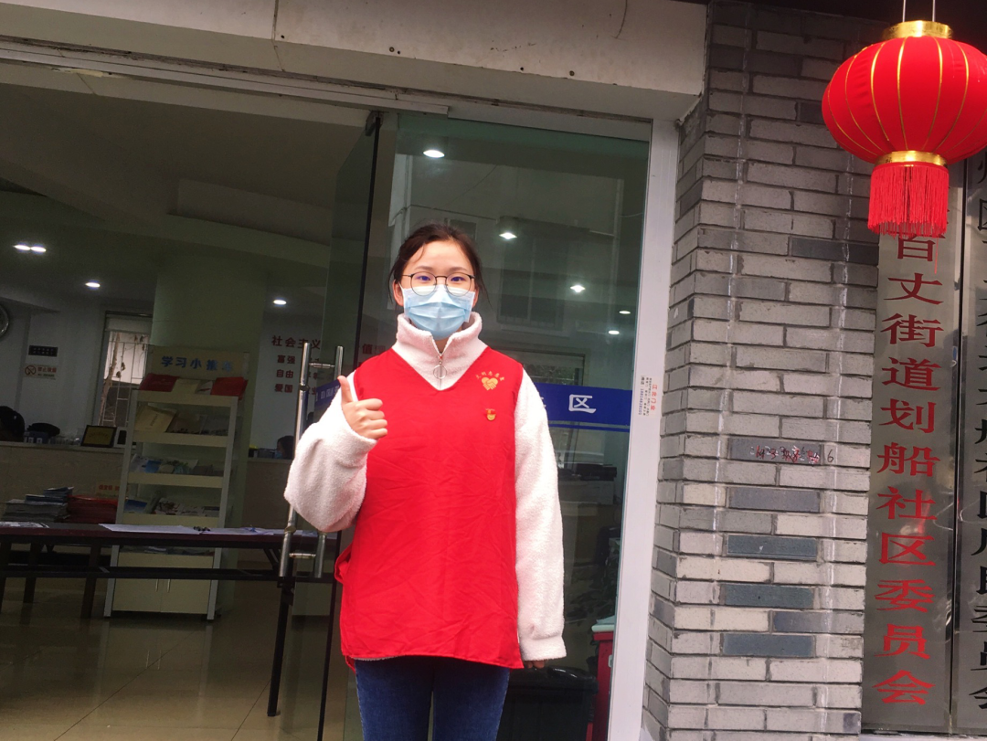
志愿者服务日期：2020.02.14-18
服务社区名称：浙江省宁波市鄞州区百丈街道划船社区委员会
工作内容：运用宣传小喇叭、广播站为载体，在社区循环播放疫情防控措施，提醒居民在疫情期间做好防护。在社区内把疫情防控科普内容不间断地输送到社区的每个角落，打通疫情防控的最后一公里。
志愿感想：
勇抗疫情，中国加油；齐心抗疫，与你同在。
作为越秀学子，我秉承义工服务宗旨“we serve，we enjoy”，积极投入到抗击疫情志愿服务中去。多一双手，工作就能推进得快一点，“总想着做点什么，不然看不下去”。在疫情防控中，在街道，在医院，在机场，在车站，在工厂的生产线，在物资的抢运点，在孤单的接线室…有很多“红马甲”，他们“能帮多少是多少”。我回到社区，在社区党员老师带领和指导下一起开展了社区志愿防疫工作，投入到这次没有硝烟的“防控之战”之中，众志成城，一起抗“疫”！我们都是“防疫”一线的那一抹红。疫情就是命令，防控就是责任！一切为了居民，为了居民一切。作为一名中共预备党员，并成为了志愿“小红马甲”中的一员，我感到自豪，中国加油，武汉加油！防抗疫情，青年担当，在这个特殊的时刻，我们不言放弃，坚定希望，明媚的阳光终会到来！

19应日1班 洪艺娜
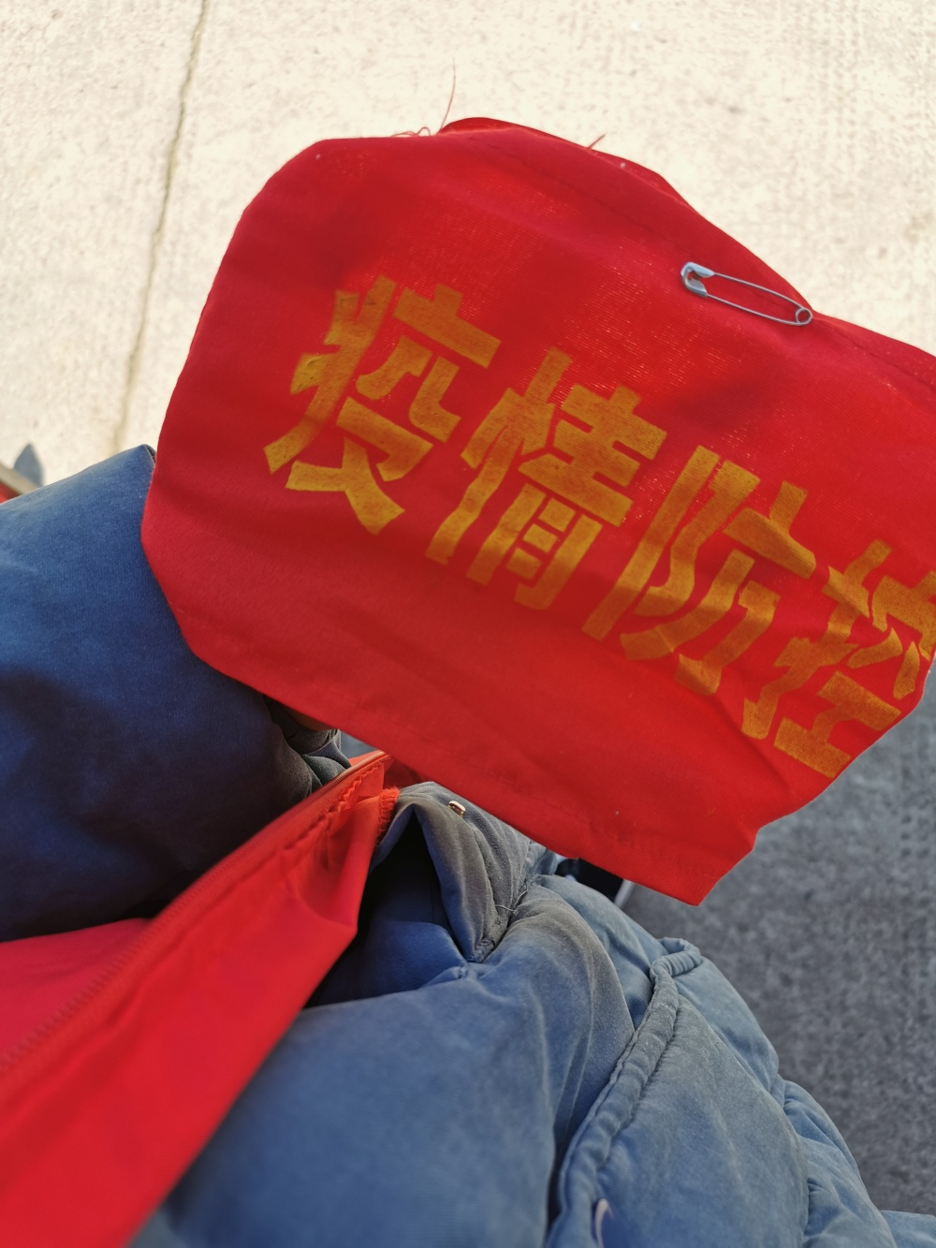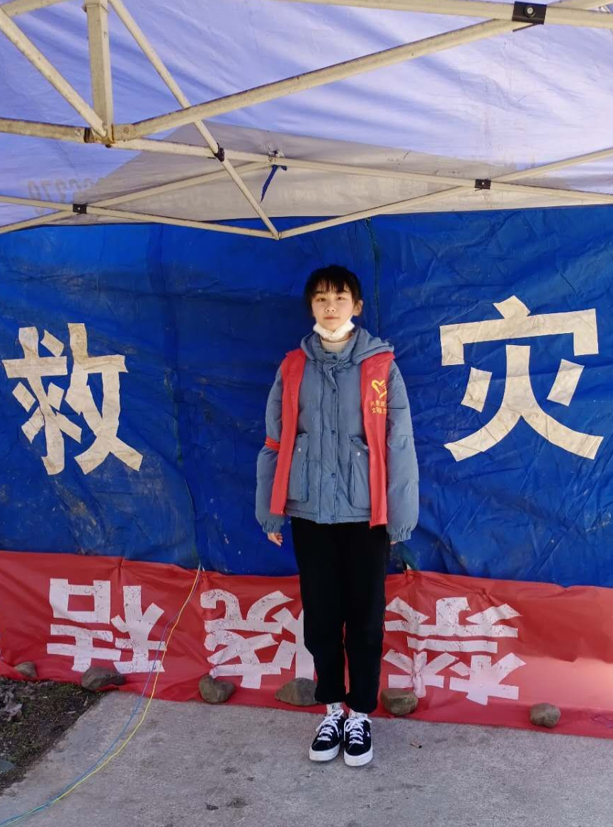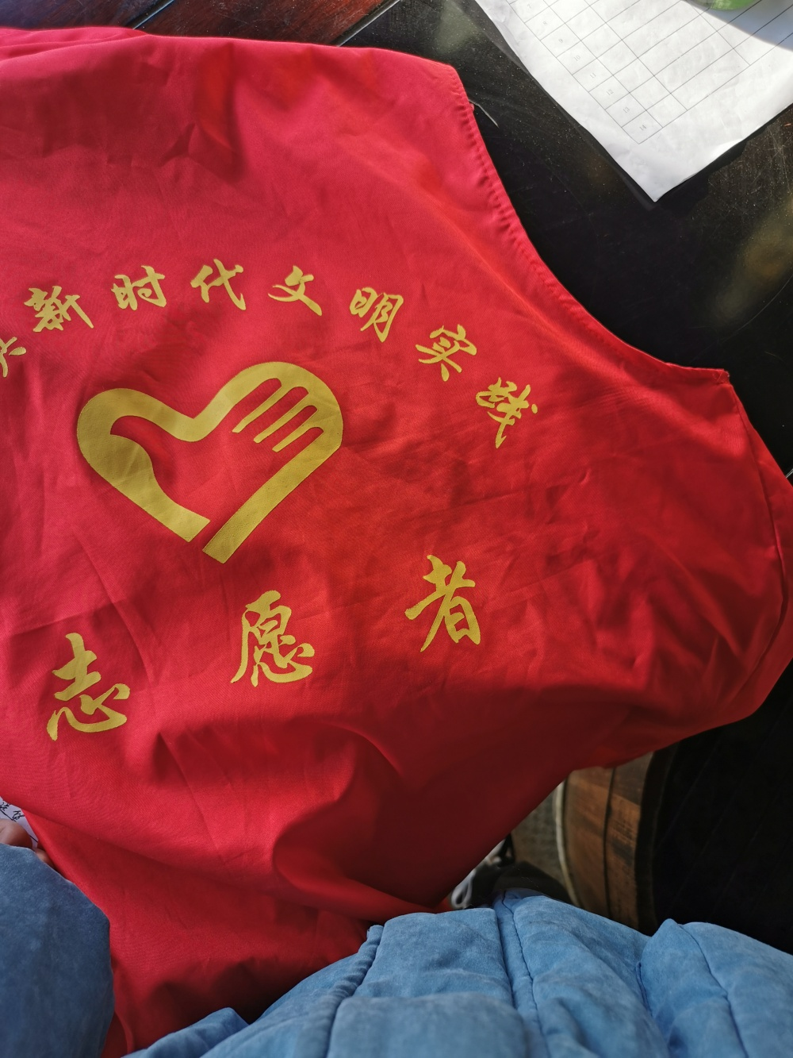
志愿感想：
我是洪艺娜，是来自19应日1班的一名同学。此次疫情波及范围大，影响范围广， 受害面积大。无论是一线的医学工作者，还是普通群众，都贡献了自己的力量。而我，也想贡献自己的绵薄之力。此次我的工作主要就是在村口的卡点上登记进出人员信息，防止外乡人的进入。万众一心众志成城。只有每一个人都控制自己不接触陌生人，不随便走动，大家一起抵抗疫情，相信此次抗疫一定会成功！
19应英3班 丁亚青
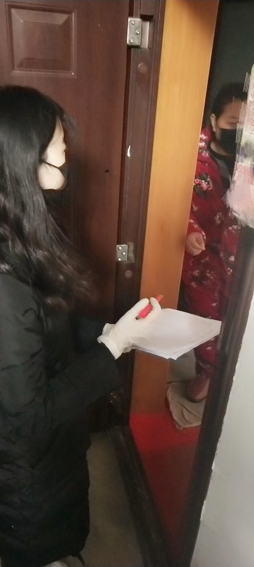
志愿感想：
我叫丁亚青，就读于浙江越秀外国语学院应用英语专业，在校担任团支书，在全国疫情蔓延之际，我愿意尽自己最大的努力将这份志愿之心传递下去，为疫情的阻断做出小小的贡献。To make each day count.我报名参加了社区防疫调查的志愿者工作，挨家挨户进行敲门统计调查，在住户楼道喷洒消毒水，向大家简单普及防疫知识。中国加油，武汉加油！希望在全国人民的努力下，疫情可以早日结束。
18应英5班 陈文静
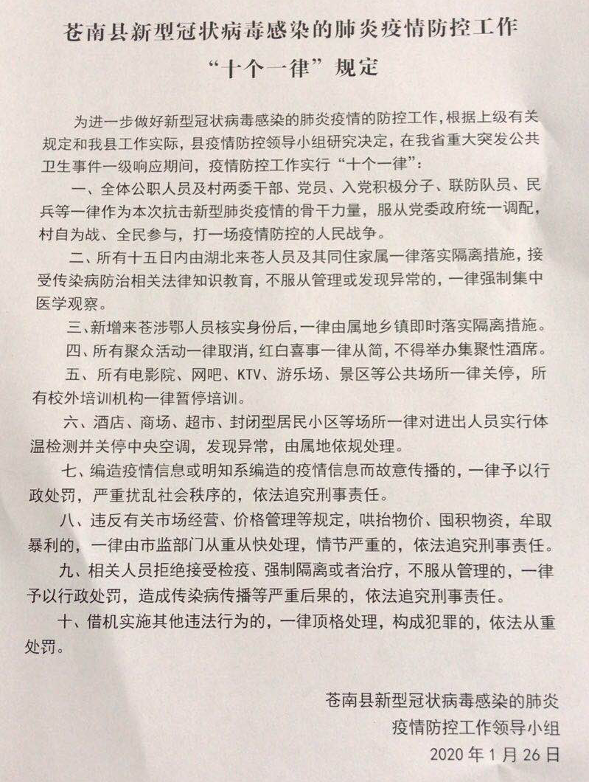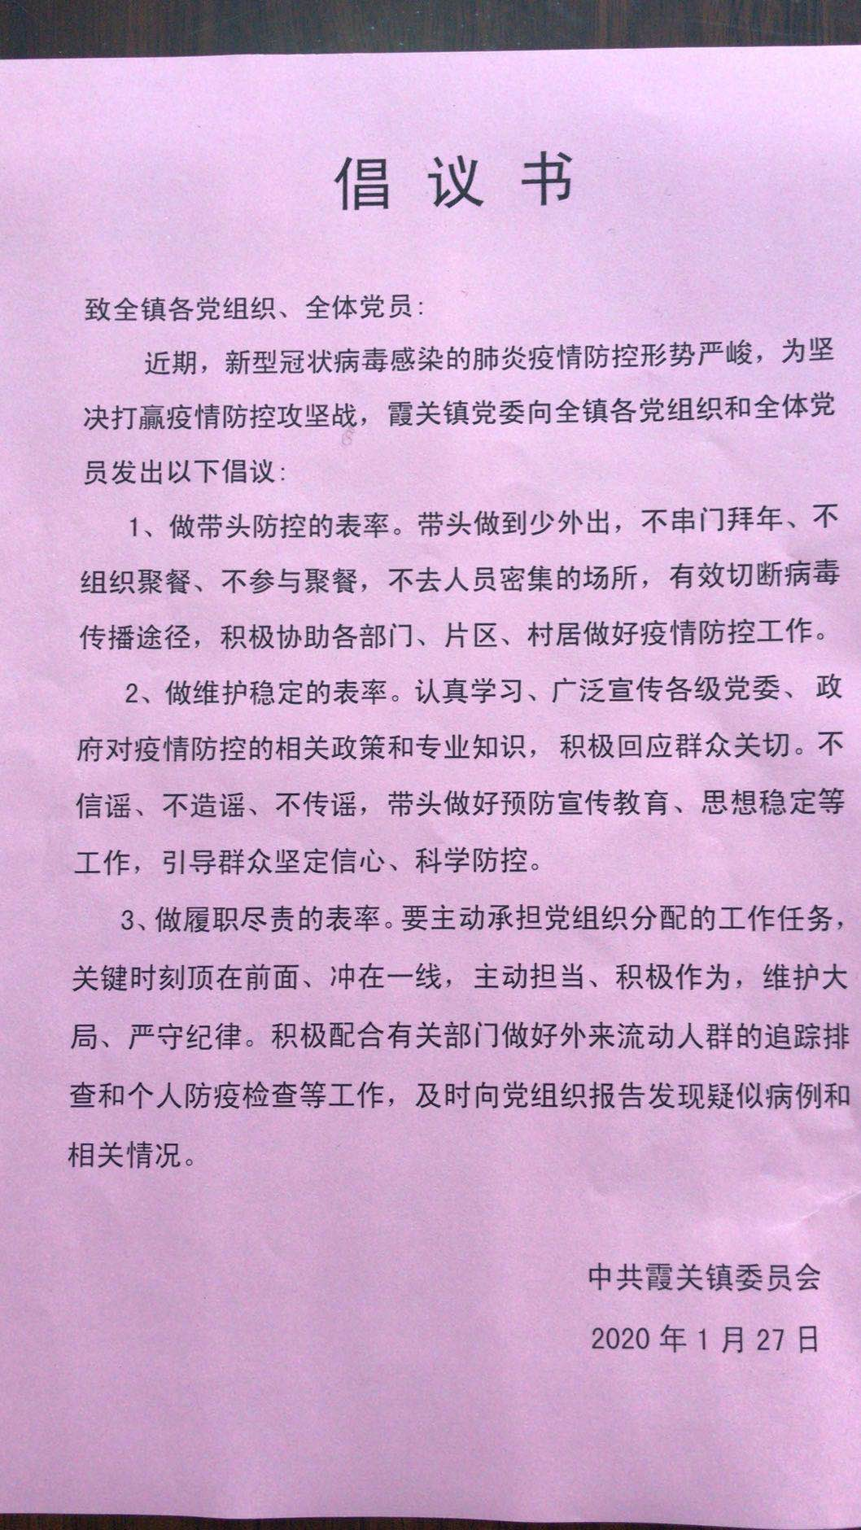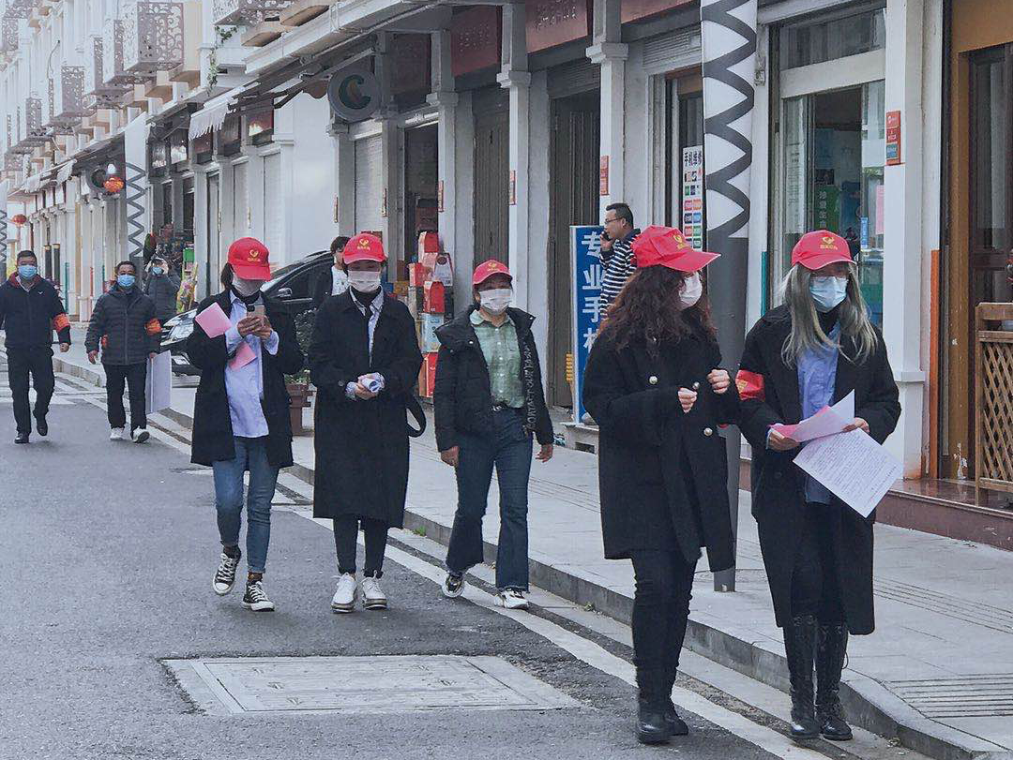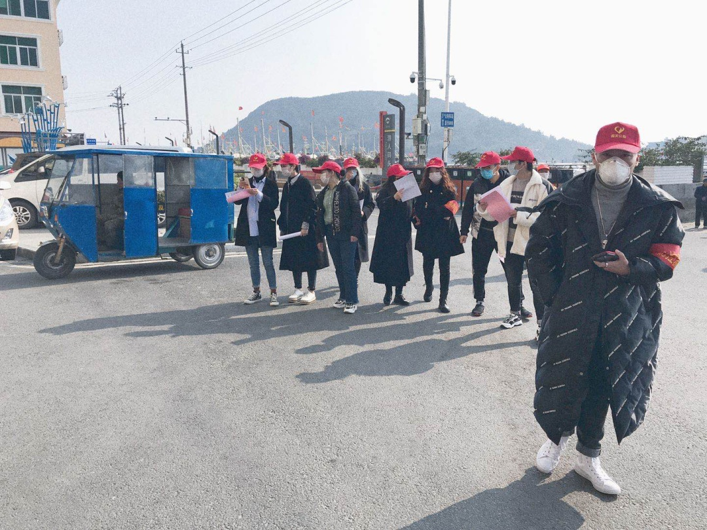
向上滑动阅览
志愿感想：
我是来自应用外语学院18级五班的陈文静同学。我十分荣幸于2020年1月27日，在本镇书记的带领下，和全镇的部分党员及多名学生参加了这次防疫志愿活动。我们带上了标志性的帽子和袖章就开始行了。我们走在街道的大街小巷，路上的行人与往常比较确实少了很多，这说明每个人的意识提高了，也都十分重视与配合这次活动。
我们给每户居民分发了倡议书与新型冠状病毒感染的肺炎疫情防控工作“十个一律”规定，并且给那些未配有口罩或未买到口罩的居民们分发口罩。我们碰到那些围着晒太阳的老人家和窝在家里打牌的人们，都会予以劝告停止相关的活动，最好做到在家闭门不出，时时刻刻要记着要好口罩等防护用具。
通过这次志愿活动，我们加大了宣传力度，以警醒各位注意自身安全。我很开心能够作为一名预备党员，在国家这个危难时刻，作出些许的贡献，这是我十分值得骄傲和自豪的。这次的疫情格外的严重。在知道并且了解这次事件的严重性时，我第一时间通过微博公众平台献出我的微薄之力。
不管是在哪里，从农村到大城市，无论男女老少都应该提高警惕，做好防护工作。我们要对得起这次奔波在一线的工作人员。那些医疗人员承受着身体与心理上的压力，冒着自己被感染的风险在拯救着那些病人。他们不仅仅是在拯救那些患者，他们也是在拯救这个国家，这个世界。我们唯一能做的，就是乖乖听话，在家里不要出门，减少甚至杜绝感染的风险，为武汉祈福，为中国祈福。
老话常说：万事开头难。21世纪20年代的第一年，比以往要来的困难一些。这一年才刚开始，好像全世界就一直在提醒着我们要学会珍惜一样。我相信，经历了这一遭，大家要学会珍惜生命，敬畏自然。希望疫情早日结束，一切都会好起来的。
“冬天从这里夺取的，春天会交还给我们”。
2020.01.27 陈文静
中共霞关镇委员会

在这场没有硝烟的战争背后
我们穿上红马甲在行动
我们用手中的笔书写感动
战疫情，献爱心
应用外语学院志愿者在行动
让我们一起
满怀希望，等待胜利的曙光！

